Дәріс 2

Ақша құнының уақыт тұжырымдамасы. Болашақ құн

Сұрақтар
1 Ақшаның уақыт бойынша тұжырымдамасының мәні
2 Күрделі пайыздар. Болашақ құн.
3 Болашақ құнын есептеу
4 Соманы екі еселеу формуласы

1 Ақшаның уақыт бойынша тұжырымдамасының мәні

Қаржылық шешімдерді қабылдау барысында белгілі бір уақыт кезіндегі шығындар мен табыстарды ескеру қажет. Фирмалар мен үй шаруашылықтарында қаржылық шешімдер қабылдайтын адамдарға, бүгінгі күні ақша салу болашақта пайда әкеле ме жоқпа екенін ойлау керек. Бұл үшін ақша құнының уақыт тұжырымдамасын дұрыс түсіну қажет (time value of money, TVM) және ақша ағындарын дисконттау әдісі, немесе ЖПД әдісін (discounted cash flow, DCF) осы тарауда ұсынылған.
Ақша құнының уақыт бойынша тұжырымдамасы (TVM) былай түсіндіруге болады: ақша (доллар, марка, немесе иена) сіз болашақта алғыңыз келген сомадан, олар бүгін қымбатырақ тұрады. Бұл бекітудің шынайы екендігіне кем дегенде үш себеп бар. Ақшаны сіз инвестициялап, пайыздар алып, және осы ақшалар соңында көбірек болады, бұл бірінші себебі. алуға пайыздар, және ақша сізде соңында көбірек болады. Екінші себеп мынада — ақшаның сатып алу қабілеті уақыт өте келе инфляцияның әсерінен төмендеуі мүмкін. Үшінші — болашақта ақша алу кезінде, соңына дейін сенімді қарауға болмайды.
Бұл дәрісте, бірінші факторды қалай ескеру керек: пайызды қарастырамыз. Инфляция және белгісіздік туралы біз келесі дәрістерде айтамыз.

2 Күрделі пайыздар

Ақшаның уақытша құнын және дисконтталған ақша ағымдарын талдау күрделі пайыздар ұғымынан бастап зерттелінеді. Күрделі пайыздарды есептеу арқылы , келтірілген немесе ақшаның ағымдағы құнына (present value) көшу үрдісі жасалады, (PV) болашақ құнына (future value) (FV). Болашақ құн — бұл инвестицияланған ақшаны белгілі күнге ескере отырып, күрделі пайыздарды есептеу сомасына тең.
Болашақ құн - бұл бір ақша бірлігінің бүгінгі болашақтағы құны, мысалы, сіз 1000 долл. (PV) банк шотына 10% жылдық пайыздық мөлшерлемемен қаражат салдыңыз делік. Сіз бес жылдан кейін алатын сома, егер сіз мерзімі өткенге дейін бірде-бір цент алмасаңыз, бұл 1000 долл. болашақтағы құнын 10% жылдық пайыздық мөлшерлемемен есептеу және инвестициялау мерзімі бес жыл деп аталады.
Біздің терминдерді дәлірек анықтасақ:
PV — келтірілген құн немесе сіздің шоттағы бастапқы сома. Мысалда 1000 долл.
i – пайыздық мөлшерлеме, әдетте бір жылда пайызбен көрсетіледі. Мұнда 10% (немесе 0,10 ондық көріністе).
п — пайыздар есептелінетін жыл саны.
FV— п жылдан кейінгі болашақтағы құн.
Енді бұл мысалдағы болашақ құнды кезең-кезеңмен есептейміз. Біріншіден, бірінші жыл аяқталғаннан кейін сізде қанша ақша болады? Сіз 1000 долл., қаржылық операция басталған кезде, қосылған пайыздар 100 долл. көлемінде(10% - ға 1000 долл. немесе 0,1х1000 долл.). Сіздің ақшаңыздың болашақ құны, осылайша, 1100 ақш долл. тең болады:

FV = 1000 долл. х 1,10 = 1100 ақш долл.

Егер сіз 1100 ақш долл. тағы бір жылға қалдыратын болсаңыз, онда екінші жыл аяқталғаннан кейін қанша ақша аласыз? Екінші жыл бойы сіз 10% - 1100 ақш долл. табасыз. Осылайша есептелген пайыздар сомасы 0,10 х 1100 ақш долл. тең болады, немесе 110 ақш долларына. Демек, екінші жылдың соңында, сіз 1210 долл. бақытты иегері боласыз.
Күрделі пайыздардың табиғаты туралы айқын түсінік алуымыз үшін, біз болашақ құнды (1210 долл.) үш құраушыларға бөле аламыз. Бірінші бөлігі— бұл бастапқы 1000 долл. Келесі компоненті есептелген пайыздар болады, бұл сомаға — 100 долл. бірінші жылға және 100 ақш долл. екінші жыл қосылған сомалар болады. Есептелген пайыздар Салымның негізгі сомасына есептелген пайыздар, қарапайым пайыздар деп аталады(simple interest) (біздің мысалда 200 ақш доллары). Ақырында, әлі де 10 долл. мөлшерінде проценттер бар, екінші жылы алынған, бірінші жылдың проценттер түрінде алынған 100 долл.ға есептелген. Қазірдің өзінде төленген пайыздарға есептелген пайыздар, күрделі пайыздар (compound interest) деп аталады. Жалпы пайыздық төлемдер сомасы (210 ақш долл.) қарапайым пайыздардан (200 ақш долл.) және күрделі пайыздардан (10 долл.) тұрады.
Сізді, жалпы сомадан жай пайыздарға 210 ақш долларының қаншасы тиесілі екені емес, қаншасы күрделіге тиесілі екені алаңдатады . Сіз шынымен білгіңіз келетін нәрсе, ол болашақта қанша ақша шотыңызда болады. Екінші жылдың аяғына қарай болашақ құнды есептеудің ең қарапайым тәсілінің мәні мынада, бастапқы соманы 1,1 коэффициентіне көбейту (мұнда біздің теңдеуді жеңілдету үшін, біз 1,10 нөлді жібереміз), содан кейін тағы да 1,1көбейтеміз:

FV =10070 долл. х 1,1х1,1 =1000 долл. х 1,1 =1210 долл.

Үш жылдан кейін сізде болады

FV = 1000 долл. х 1,1 х 1,1х1,1=1000 долл. х 1,13 =1331 долл.

Осы тізбек арқылы біз болашақ құнды таба аламыз;
бес жылдан кейін қайта көбейту арқылы:
1000 долл. х 1,1 х 1,1х1,1 х 1,1 х 1,1 =1000 долл. х1,15= 1610,51 долл.

Сонымен, біз қойылған сұраққа жауап бере аламыз. 1000 долл. бес жылдан кейінгі болашақ құны, жылдық несиелік пайыздық ставкасы 10% кезінде 1610,51 долл. құрайды Бес жылдағы жалпы пайыздық төлемдер сомасы 610,51 ақш долл. құрайды, одан 500 ақш долл. жай пайыздар және 110,51 долл.- күрделі пайыздар болып табылады.

Бақылау сұрақ: 4.1
Егер пайыздық мөлшерлеме алдыңғы мысалда небәрі 5-жылдық құраса, онда болашақ құны қандай болады? жай және күрделі пайыздар қанша құрайды?

Күрделі пайыздарды есептеуді түсіну үшін 1-кестені қараңыз, ол бес жыл бойы сіздің шотыңыздағы ақшаның өсуін көрсетеді. Кестеде анық көрсетілген, әр жылда есептелетін пайыздардың жалпы сомасы, жылдың басындағы соманы 10% пайыздық мөлшерлеме мөлшерінде көбейткенге тең. Егер, кестені мағлұматтарды пайдалана отырып, 1-суреттегі диаграмманы салсақ, онда біз , бұл салым өсімі бір жағынан жай пайыздар және ішінара күрделі пайыздар арқасында жүретінін көреміз. Дегенмен жай пайыздардың жиынтық шамасы жыл сайын бір және сол сомаға (100 ақш долл.) өседі,күрделі пайыздардың жиынтық шамасы әр жыл сайын үлкен сомаға артып отырады - бұл мынаған байланысты болады, себебі күрделі пайыздар барлық бұрын есептелген пайыздардың 10% есептейді.

Кесте 1. Болашақ құны және күрделі пайыздар

Жыл | Жылдың басындағы салым (ақш долл.) | Есептелген пайыздар (ақш долл.) | Жыл соңындағы салым (долл.)
1 | 1000,00 | 100,00 | 1100,00
2 | 1100,00 | 110,00 | 1210,00
3 | 1210,00 | 121,00 | 1331,00
4 | 1331,00 | 133,10 | 1464,10
5 | 1464,10 | 146,41 | 1610,51
 | Пайыздық есептемелер сомасы | 610,51

Примечание. Таблица 1 и рисунок 1 показывают будущую стоимость 1000 долл. при ставке процента 10% годовых, Простые проценты в диаграмме – это накопленная сумма процентов, исходя из 100 долл., за год. Сложные проценты в диаграмме – это общая сумма всех сложных процентов, начисленных до этого времени.
Ескерту. 1-кесте және 1-сурет көрсетеді болашақ құны 1000 долл. кезде пайыз мөлшерлемесі жылдық 10% - ға, Қарапайым пайыздар диаграмма – бұл жинақталған проценттер сомасы негізге ала отырып, 100 долл., . Күрделі пайыздар диаграмма – бұл жалпы сомасы барлық күрделі пайыздар, есептелген уақыт.

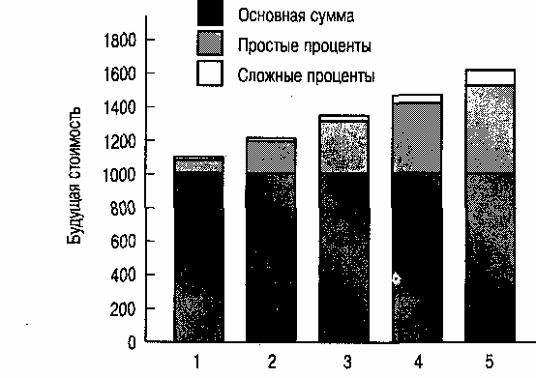
Кезеңдер саны

Сурет 1. Күрделі пайыздар және болашақ құн диаграммасы

Жалпы айтқанда, егер i — пайыздық мөлшерлеме және n — жыл саны болса, онда 1000 долл. болашақ құнын мына формуланың көмегімен білуге болады:

FV=1000 (1+ i) (1)

(4.1) формуласында жақша ішіндегі өрнек, PV (1000 долл.)шамасына көбейтілетін, 1 ақш долл. болашақ құны болып табылады және болашақ құнның коэффициенті деп аталады. Біздің мысалда ол 1610,51 тең. Болашақ құнның коэффициентін есептейтін формула қарапайым:

Болашақ құны коэффициенті = (1+ i) ^{n}

Жылдық пайыздық ставкасы 10% болған кезде бес жылға салынған кез келген соманың болашақ құнын, оны болашақ құн коэффициентіне көбейту арқылы табуға болады (1610,51). Осылайша, бес жыл мерзімге орналастырылған жылдық несиелік ставкасы 10% болғанда 500 ақш долл. болашақ құны, келесідей болады: 500 ақш долл. х 1610,51 = S04.254 долл. Пайыздық мөлшерлеме жоғарылаған сайын және ақша салынатын мерзім ұзарған сайын, болашақ құнның коэффициенті де жоғарылайды. Бұл байланыстарды әр түрлі пайыздық мөлшерлеме және әр түрлі салым мерзімдері үшін кесте. 4.2 және 4.2 суретте көрсететілген.

3 Болашақ құнын есептеу

Тәжірибеде болашақ құнды есептеудің көптеген тәсілдері бар, біз мысал ретінде жылдық пайыздық ставкасы 10% және бес жыл кезеңінде 1000 долл болашақ құнын есептеуді сүреттей аламыз.
1, Біз жай ғана 1000-ды 1,1-ке бес рет көбейте аламыз:

1000 долл. х 1,1х1,1х1,1х1,1х1,1 = 1610,51 долл.

Егер салым мерзімі өте үлкен болмаған жағдайда, бұл әдіс жақсы. Бірақ егер кезеңдердің саны (п) көбейген сайын, бұл әдіс қиындап кетеді. Егер сіздің калькуляторыңызда у батырмасы болса, сіз жай ғана санай аласыз:
1000 долл.х1,15 =1610,51 долл.

Кесте 2
Салу мерзімі әр түрлі және әр түрлі пайыздық ставка кезіндегі 1 долл. болашақ құны
Кезеңдер саны, n | 2% | 4% | 6% | 8% | 10% | 12%
1 | 1,0200 | 1,0400 | 1,0600 | 1,0800 | 1,1000 | 1,1200
2 | 1,0404 | 1,0816 | 1,1236 | 1,1664 | 1,2100 | 1,2544
3 | 1,0612 | 1,1249 | 1,1910 | 1,2597 | 1,3310 | 1,4049
4 | 1,0824 | 1,1699 | 1,2625 | 1,3605 | 1,4641 | 1,5735
5 | 1,1041 | 1,3167 | 1,3382 | 1,4693 | 1,6105 | 1,7623
10 | 1,2190 | 1,4802 | 1,7908 | 2,1589 | 2,5937 | 3,1058
15 | 1,3459 | 1,3009 | 2,3366 | 3,1722 | 4.1772 | 4,4736

Ескерту. 2-кесте және 3-сурет 1 ақш долл. әр түрлі уақыт кезеңдерінде және әр түрлі пайыздық ставкалар кезіндегі болашақ құнын көрсетеді. Пайыздық мөлшерлеме жоғарылаған сайын, болашақ құн тезірек өседі. 1 ақш долл болашақ құнын есептегенде жалпы есептеу формуласы:

FV= (1 + i)^{n}

мұнда i—пайыздық ставка, ондық бөлшек ретінде көрсетілген,
n— кезеңдер саны.

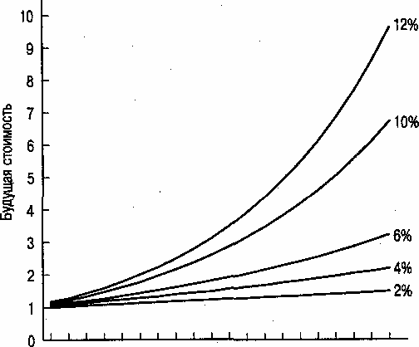

1 3 5 7 9 11 13 15 17 19 жылдар

Сурет 2. 1 ақш долл. әр түрлі уақыт кезеңдерінде және әр түрлі пайыздық ставкалар кезіндегі болашақ құны

Есептеуді жеңілдетуге арналған мамандандырылған қаржы калькуляторлары бар. 3-суретте қаржылық калькулятордың пернетақтасы көрсетілген. Тиісті батырманы басу арқылы, сіз еркін тәртіпте кезеңдер санын (n), пайыздық ставканы(i) және салым шамасын (PV), содан кейін болашақ құнды есептейміз (FV). Және, калькулятордың дисплейінде жауабы шығады. Дербес компьютерлер үшін электрондық кестелер, Lotus және Excel сияқты, сондай-ақ болашақ құнын есептеудің кіріктірме мүмкіндігі бар.
2. Біз сондай-ақ 2-кестесінде көрсетілген сияқты, болашақ құнның коэффициенттерінің кестесін есептеу үшін пайдалана аламыз. Біздің мысалда, пайыздық ставка i-10% және 5 мәніне сәйкес келетін, кестедегі коэффициенті таба алар едік. Тиісті коэффициенті 1,6105 болып табылатыны кестеде көрсетілген. Содан кейін біз біздің 1000 долл. бұл коэффициентке көбейтеміз.
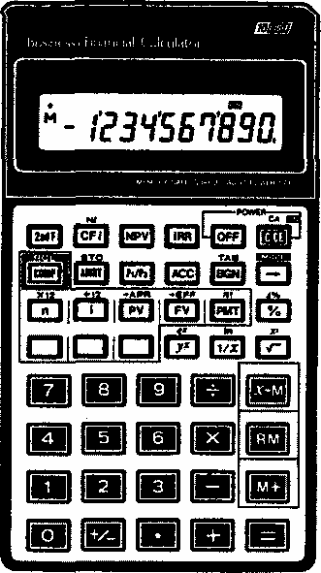

Сурет 3 Қаржылық калькулятор

3. Және ең соңында, егер қолыңызда калькулятор немесе тиісті кестелер жоқ болса, сіздің ақшаңыздың болашақ құнын есептеудің ыңғайлы тәсілі бар. Бұл ереже 72ережесі (Rule of 72) деп аталады. Ақша сомасы екі есе өсуі үшін қажет жыл саны ("екі еселену уақыты"), , пайыздық мөлшерлемеге бөлінген, әр жылға пайызбен көрсетілген, шамамен 72 санына тең:

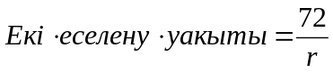

Осылайша, жылдық пайыз ставкасы 10% болғанда, сіздің ақшаңыз екі еселенуі үшін шамамен 7,2 жыл өтуі тиіс. Егер сіз 1000 долл. бастасаңыз, онда 7,2 жылдан кейін сізде 2000 долл., 14,4 жылдан кейін 4000 ақш долл., және 21,6 жылдан кейін 8000 ақш долл. болады және т. б.

4 Соманың екі еселену формуласы

Кредитор немесе борышкер өз болашағын бағалау мақсатында мынадай сұрақтарға тап болуы мүмкін: осы пайыздық ставка кезінде қанша жылдан кейін несие сомасы N ретке өседі. Әдетте, бұл болашақта өздерінің инвестициялық мүмкіндіктерін болжау кезінде талап етіледі. N шамасына көбейткішін қосу арқылы, жауап аламыз:
а) жай пайыздар үшін

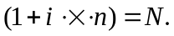
осыдан

(1)
б) күрделі пайыздар үшін

осыдан

(2)

Әсіресе N=2 қолданылады. Сонда (1) және (2) формула екі еселеу формуласы деп аталады да, келесі түрде болады:
а) жай пайыздар үшін

(3)
б) күрделі пайыздар үшін

(4)

Егер (3) формула жай есептеу үшін қолданылса, онда (4) формула калькуляторды қолдануды талап етеді.
Алайда, шағын пайыздық ставкалары кезінде (мысалы, кемінде 10%) оның орнына қарапайым ұқсас формуланы қолдануға болады. Оны оңай алуға болады, егер ln 2 =0,7, ал ln(1+i) = I, содан кейін
n ≈ 0,7/i. (5)

Мысал 7.
Рассчитать, за сколько лет долг увеличится вдвое приставке простых и сложных процентов равной 10%. Для ставки сложных процентов расчеты выполнить по точной и приближенной формуле. Результаты сравнить.
Жай және күрделі пайыздар 10% - ға тең болған кезде, қарыз неше жылда екі есе артатынын есептеуіміз керек. Нақты және ұқсас формула бойынша күрделі пайыздар ставкасы үшін есептеп, нәтижелерін салыстыру.
Шешу.
а) Жай пайыздар кезінде:
лет
б) Күрделі пайыздар және нақты формула кезінде:

лет

в) Күрделі пайыздар және ұқсас формула кезінде:

жыл

Қорытынды:
1) Жай және күрделі пайыздар ставкаларының бірдей мәні, әр түрлі нәтижелерге әкеледі.
2) Күрделі пайыздардың ставкаларының кіші мәндерінде дәл және ұқсас формуласы іс жүзінде бірдей нәтиже береді.

Пайдаланылған әдебиеттер тізімі

1 Bondie.Z. аnd D.Cranе. «The Transformasion of Banking: A. Functional Perspektif». Harvard Business Review. March-April 2009
2 Бонди Э. Мертон Р. Қаржы: Ауд. Ас ағыл. – М.: Басылым үйі «Вильямс»,2004-592 б.
3 Юджин Ф. Бригхэм Қаржылық менеджмент энциклопедиясы: Қысқ. ауд. ағыл. /Ред. кол: А.М. Емельянов, В.В. Воронов, В.И. Кушлин и др. –5-ші бас. - М.: РАГС; ОАО «Изд-во Экономика», 1998. –823
4 Allen. F. and D. Gale Financial Innovation and RiskSharing. Cambridge: MIT Hress.2007
5 Джеймс К. Ван Хорн Қаржылық менеджмент негіздері. – бас. 11, Басылым үйі «Вильямс» -Москва - Санкт-Петербург - Киев, 2009. – 988б.
6 Р.А. Костырко. Қаржылық анализ: Оқу құралы. -Х.: Фактор,2007. -784с.

